Masculin (αρσενικό) | Féminin ( θηλυκό) | Pluriel (πληθυντικός)
Le grand-père (papi)  = παππούς | La grand-mère (mamie)  = γιαγια | Les grands-parents  = παππούδες
L’oncle (tonton)  =θείος | La tante (tata)  = θεία
Le père (papa)  = πατέρας | La mère (maman)  μητέρα | Les parents  = γονείς
Le fils  = γιος | La fille  = κόρη / κορίτσι | Les enfants  = παιδιά
Le frère  = αδερφός | La sœur  = αδερφή
Le petit-fils  = εγγονός | La petite-fille  = εγγονή | Les petits-enfants  = εγγόνια
Le cousin  = ξάδερφος | La cousine  = ξαδέρφη
Le neveu  = ανηψιος | La nièce  = ανηψιά
Le beau-père  =πεθερός | La belle-mère  πεθερά | Les beaux-parents  = πεθερικά

Célibataire  = ο εργένης | Célibataire  = η ανύπαντρη
Marié  = παντρεμένος | Mariée  = παντρεμένη
Veuf  = χήρος | Veuve  = χήρα

Exercice

- Φτιάχνω προτάσεις όπως στο παράδειγμα

Πχ. Αline est la mère de Julien

-………………………………………………………………………………

-……………………………………………………………………………….

-……………………………………………………………………………….

-…………………………………………………………………………………

-…………………………………………………………………………….

-…………………………………………………………………………….

-…………………………………………………………………………..

-…………………………………………………………………………

-…………………………………………………………………………….

-…………………………………………………………………………….

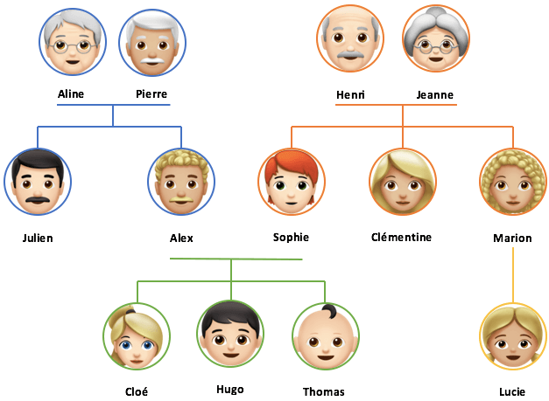
Exercices Corrigé

